

Nombre: ______________________________

Curso: ________________________________

Fecha: ________________________________

*Centro de Educación “Paula Jaraquemada” - San Ramón*

*Unidad Técnico Pedagógica*

*Asignatura: Lenguaje*

*Profesor: Anita Chandia*

*Curso: 2° básico*

Lee el siguiente texto y responde las preguntas:

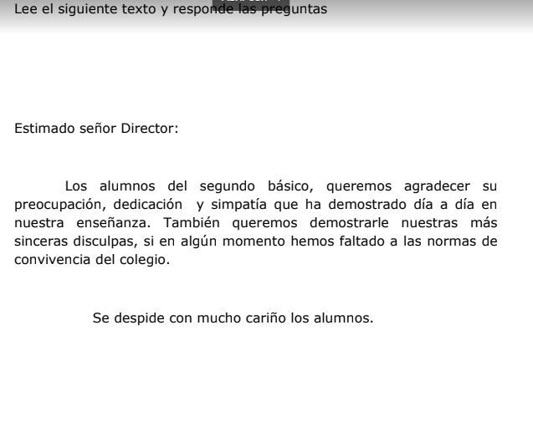

San Ramón 30 de abril de 2020.

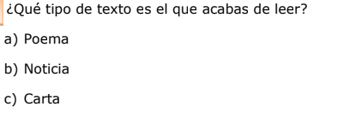

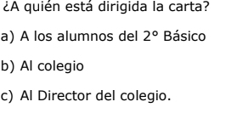

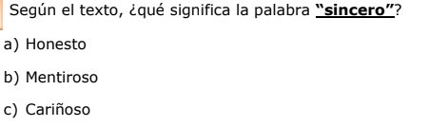

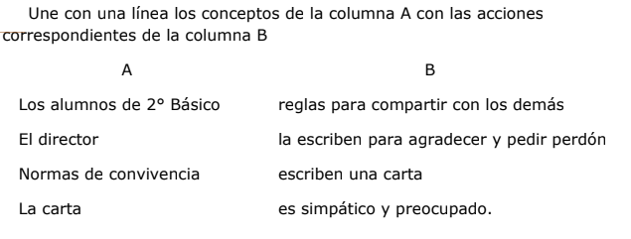

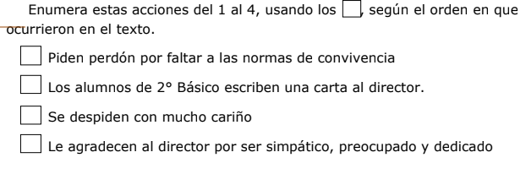

**¡Buen trabajo!**

**Pronto nos volveremos a ver**



Nombre: ______________________________

Curso: ________________________________

Fecha: ________________________________

*Centro de Educación “Paula Jaraquemada” - San Ramón*

*Unidad Técnico Pedagógica*

*Asignatura: Matemática*

*Profesor: Anita Chandia*

*Curso: 2° básico*

1.- Apóyate en tu tabla de 100 y compara cantidades. Anota **“mayor que”,** **“menor que”** o **“igual que”,** sigue el ejemplo.

a.- 19 mayor que 15 i.- 98 ______________ 86

b.- 55 _______________ 23 j.- 75 ______________ 67

c.- 29 _______________ 19 k.- 53 ______________ 53

d.- 9 _______________ 6 l.- 93 ______________ 86

e.- 89 _______________ 68 m.- 65 ______________ 65

f.- 76 ________________ 76 n.- 83 ______________ 75

g.- 59 ________________ 74 ñ.- 72 ______________ 72

h.- 67 ________________ 69 o.- 64 ______________ 86

2.- Lee las siguientes situaciones y resuelve, recuerda usar respuesta completa.

a.- Felipe horneó 48 queques de vainilla y Alonso horneó 36 queques de limón.

¿Quién horneo menos queques? ¿Por qué?

R: ______________________________________________________________

________________________________________________________________

b.- Andrea compró 67 claveles y María compró 78 rosas.

¿Quién compró más flores? ¿Por qué?

R: _______________________________________________________________

_________________________________________________________________

3.- Recuerda usar tu tabla de 100 y ordena cada grupo de números de menor a mayor.

|  |  |  |  |
| --- | --- | --- | --- |
| 45 | 38 | 57 | 22 |

_____, _____, _____, _____

|  |  |  |  |
| --- | --- | --- | --- |
| 28 | 63 | 47 | 52 |

_____, _____, _____, _____

|  |  |  |  |
| --- | --- | --- | --- |
| 35 | 76 | 39 | 82 |

_____, _____, _____, _____

4.- Ordena cada grupo de números de mayor a menor.

|  |  |  |  |
| --- | --- | --- | --- |
| 98 | 53 | 100 | 67 |

_____, _____, _____, _____

|  |  |  |  |
| --- | --- | --- | --- |
| 34 | 62 | 25 | 87 |

_____, _____, _____, _____

|  |  |  |  |
| --- | --- | --- | --- |
| 44 | 32 | 60 | 73 |

_____, _____, _____, _____

**¡Excelente trabajo!**



Nombre: ______________________________

Curso: ________________________________

Fecha: ________________________________

*Centro de Educación “Paula Jaraquemada” - San Ramón*

*Unidad Técnico Pedagógica*

*Asignatura: Ciencias Naturales*

*Profesor: Anita Chandia*

*Curso: 2° básico*

Observa las imágenes

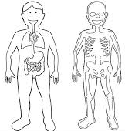

Colorea:

Los pulmones naranjo

El corazón rojo

El estómago café

Extremidades superiores verde

Extremidades inferiores azul

Costillas morado

Caderas rosado

Escribe el nombre de cada órgano del cuerpo.

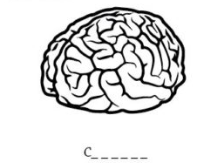 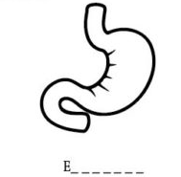

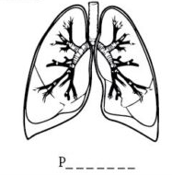 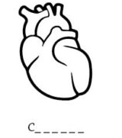

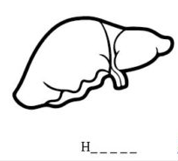



**¡Muy Bien!**



Nombre: ______________________________

Curso: ________________________________

Fecha: ________________________________

*Centro de Educación “Paula Jaraquemada” - San Ramón*

*Unidad Técnico Pedagógica*

*Asignatura: Historia*

*Profesor: Anita Chandia*

*Curso: 2° básico*

Recorta las imágenes (en la otra hoja) y ubícalas en este plano del parque, siguiendo las indicaciones.

* El **perro** se ubica a la izquierda del **árbol**.
* Los **niños jugando** se ubican a la derecha del **balancín**.
* El **bus** se ubica debajo del icono de **parada de buses**.
* El **tesoro** está enterrado debajo del **árbol**.
* La **banca** se ubica a la derecha de los **niños jugando**.
* La **golondrina** está volando sobre la **pileta**.
* Las **flores** se ubican abajo del **tesoro**.
* Los **columpios** están a la derecha de la **pileta.**

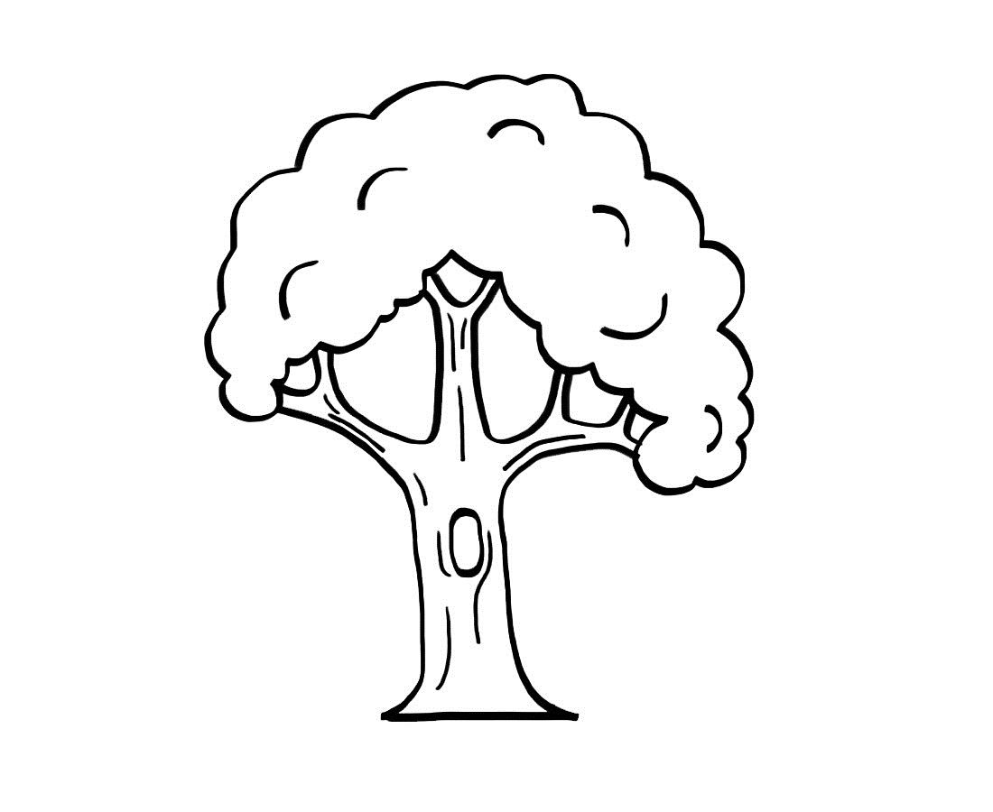

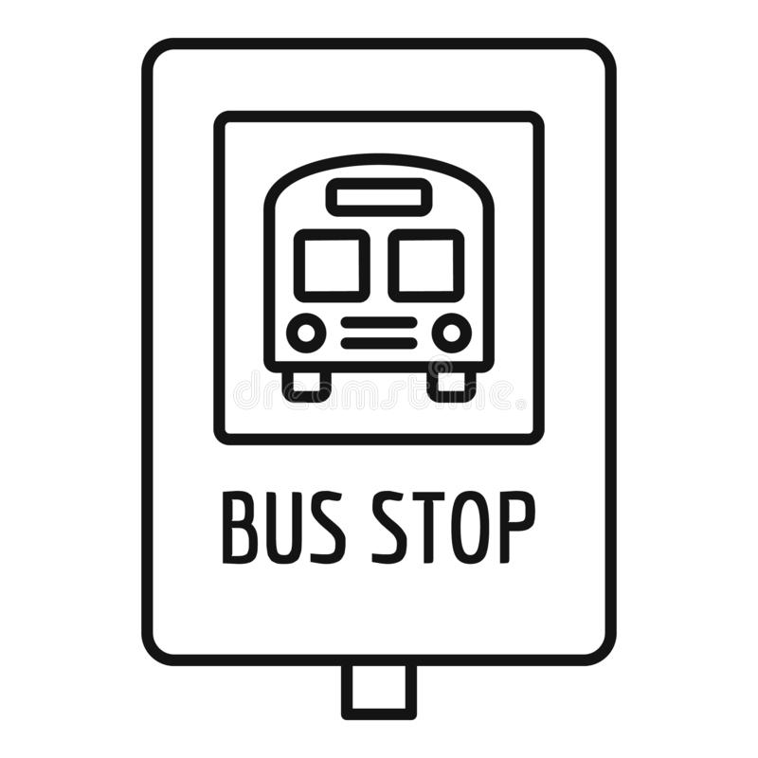

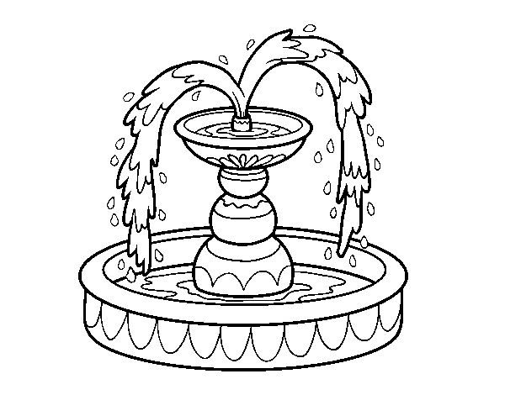

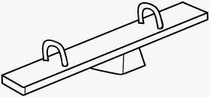

Recortar:

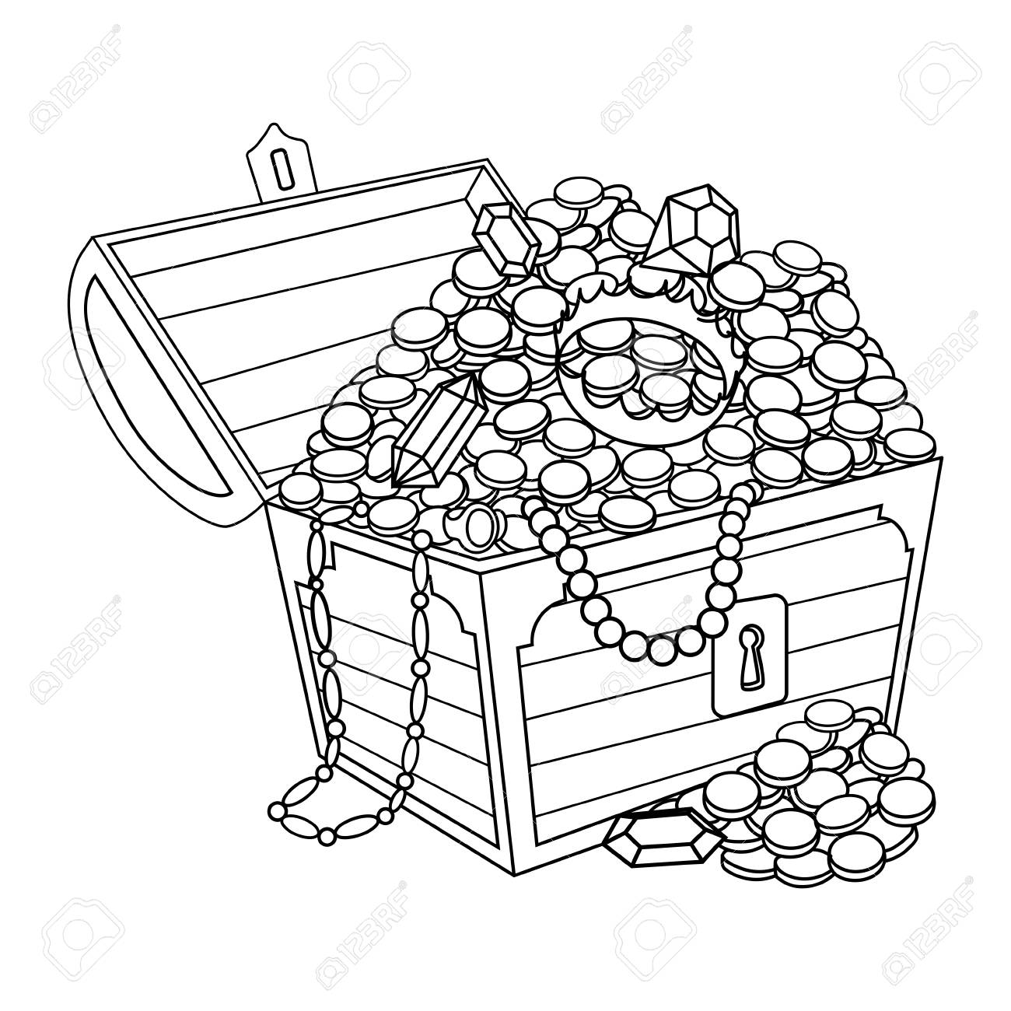

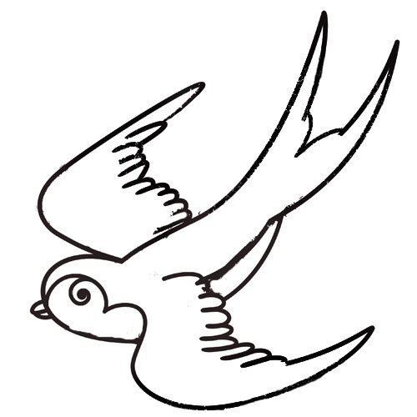

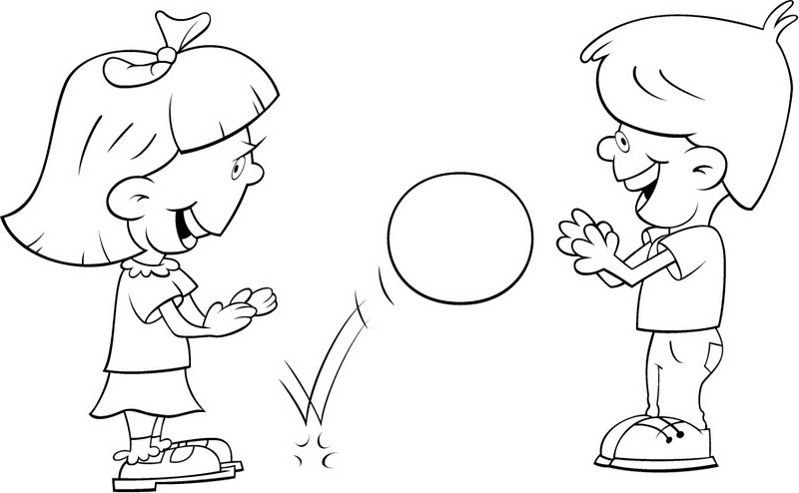

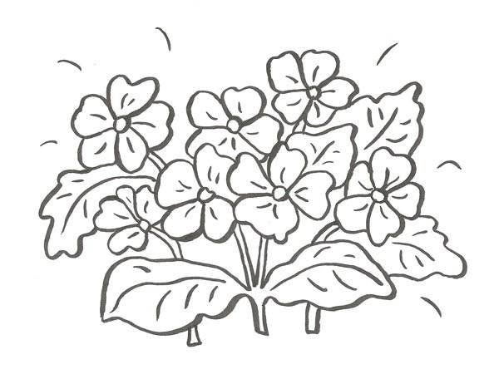

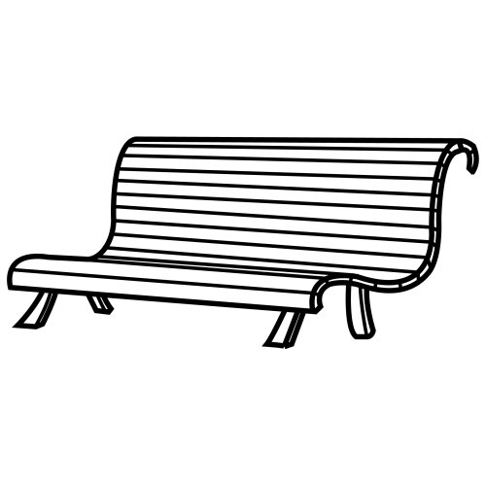

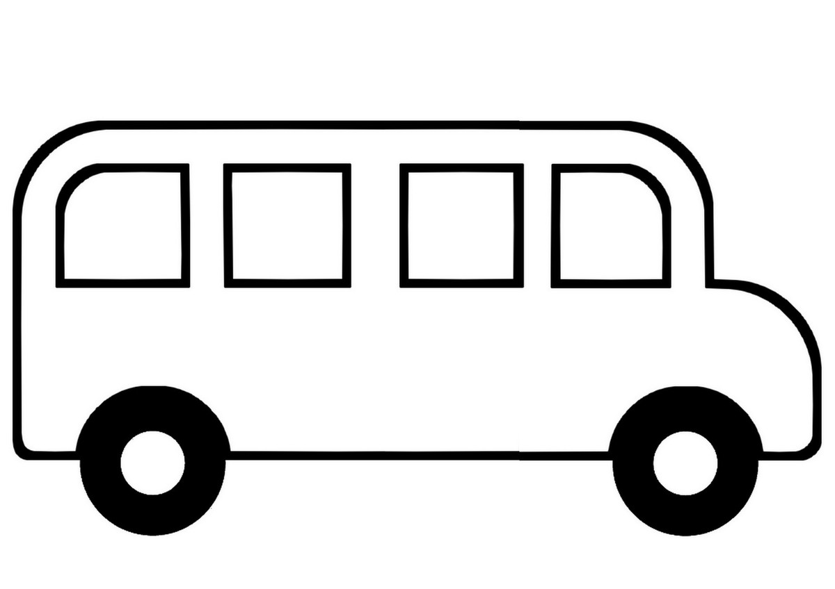



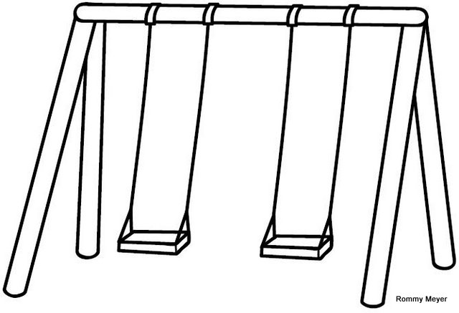

|  |  |
| --- | --- |
| Nombre |  |
| Curso |  |
| Fecha |  |



Asignaturas Transversales

Primer Ciclo

……………………………………../

**GUÍA DE TRABAJO**

**Asignaturas transversales**

**Objetivo:** Valorar la salud a través de un estilo de vida que contribuya al bienestar emocional y físico por medio de hábitos saludables de alimentación y actividades lúdico/deportivas.

3.

**Instrucciones:**

* Para desarrollar esta guía, primero debes estar en un espacio ordenado y en un horario apropiado.
* Luego con ayuda de una persona adulta, debes observar un Power Point, que está disponible en la página web del colegio, [www.cepjasanramon.cl](http://www.cepjasanramon.cl). Puedes acceder desde un celular o computador.
* Ahora ya estamos listos para realizar la siguiente actividad.

***Actividades***

1. Escribe 3 MANERAS de cómo puedes SER RESPONSABLE en el CUIDADO DE TU SALUD.

Ejemplo: Lavarse los dientes

|  |
| --- |
| 1.- |
| 2.- |
| 3.- |

II.- Observa los siguientes alimentos de la minuta diaria saludable. Luego recorta y pega los nombres de los alimentos en inglés, según corresponda a la imagen. Colorea los alimentos.





III.- Escucha y aprende la letra de la siguiente canción:

**La alimentación balanceada**

**Con la alimentación balanceada**

**Crecemos fuertes y saludables**

**Con la alimentación balanceada**

**Comemos sano y muy variado**

La pirámide nos enseña

Que debemos comer

Un poquito de cada cosa

Pero sin exceder

La pirámide de la alimentación

Tiene cinco lugares de selección

Cada uno tiene cosas que son muy ricas

Para que crezcamos con alegría

Cereales, pastas y pan ¿pertenece a qué nivel?

-Primer nivel

Las frutas y verduras ¿de qué nivel son?

-segundo nivel

Carnes, aves y pescados ¿de qué nivel son?

Sigamos adivinando

Almendras, avellanas y maní, ¿de qué nivel son?

- cuarto nivel

Dulces, tortas y galletas, ¿de qué nivel son?

IV.-Destaca tu parte favorita de la canción, y crea un dibujo a partir de ésta.

V. Para complementar la actividad física durante estos días, te sugerimos una idea de cómo hacer tus propias pesas fácilmente. Lee las siguientes instrucciones.

**Instructivo de cómo hacer “pesas caseras”**

* Materiales

1. Un envase desechable de bebida de cuarto o medio litro
2. Un poco de arena o tierra.
3. Agua

|  |  |  |
| --- | --- | --- |
| Todo lo que hay que saber sobre el plástico y el PET | Fotos gratis : arena, vaso, comida, Produce, desayuno, botella de ... | Salud: Por qué nunca debes rellenar de agua una botella de plástico |

* Instrucciones

1. Se llena el envase con la tierra o la arena
2. luego si quieres que pesen más, la llenas con agua
3. Listo! ya tienes tus pesas caseras

